75 JAAR BEVRIJDING
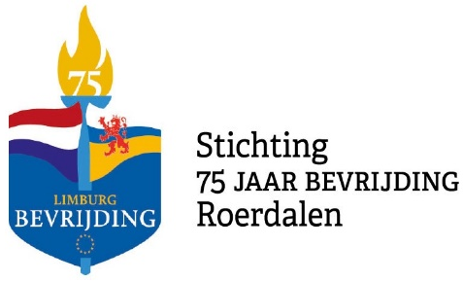
Comité VLODROP
Deel 1
Vldrps Nws 1 december 2019

Het zal u zeker niet zijn ontgaan. Nederland en ook Limburg zijn al enkele maanden in de ban van 75 jaar bevrijding. Het is nu 75 jaar geleden dat Nederland werd bevrijd van vijf jaar bezetting en oorlog. Er kwam in de herfst van 1944 en/of voorjaar 1945 een einde aan een verschrikkelijke periode. In ‘Roerdalen’, toen nog Melick en Herkenbosch, Vlodrop, Montfort, Posterholt en St. Odiliënberg geheten, was het in die barre winter nog oorlog. Eigenlijk begon die oorlog toen voor onze streek pas écht. Velen vonden in die jaren de dood. In elke stad en in elk dorp vielen ook zwaar gewonden. Mensen die hun verdere leven gehandicapt bleven, hun dierbaren moesten missen en vaak met zware trauma’s verder moesten leven. En toch werd het leven weer dapper opgepakt. Onbegrijpelijk voor o.a. de schrijver van dit artikeltje, die pas enkele jaren na de oorlog werd geboren.
Om de bevrijding van toen te herdenken werd er op verschillende plaatsen in het land reeds stil gestaan bij de gebeurtenissen van toen. Zo zijn o.a. in Zuid-Limburg en recent nog in de gemeente Maasgouw festiviteiten rondom dit feit georganiseerd. Ook binnen de gemeente Roerdalen zijn al enkele maanden meer dan 25 mensen druk in de weer om een groot bevrijdingsfeest voor te bereiden.
In de zes kerkdorpen zijn plaatselijke comités bezig met de voorbereidingen.
Dat zijn ook nog eens meer dan dertig personen. Deze plaatselijke comités werken in goede harmonie samen met De stichting 75 jaar Bevrijding Roerdalen.
In Roerdalen zal het bevrijdingsfeest worden gevierd in het weekend van
Vrijdag 13 t/m zondag 15 maart 2020
Vanaf januari van het komende jaar zal hieraan ruim aandacht worden gegeven. Omdat echter de drukke maand december en de twee ‘carnavalsmaanden’ januari en februari onze aandacht nogal opeisen, wil de werkgroep Vlodrop u in enkele artikeltjes al wat in stemming brengen voor de feestelijkheden in maart 2020.
Op vrijdag 13 maart zullen overdag voornamelijk activiteiten vanuit de zes basisscholen plaatsvinden. Bij kasteel Montfort wordt een kampement van re-enactors ingericht.
Op zaterdag 14 maart zijn er activiteiten met ‘Bevrijdingsstoet’ van re-enactors en festiviteiten in Melick, Posterholt en Herkenbosch.
Op zondag 15 maart zijn er activiteiten met ‘Bevrijdingsstoet’ van re-enactors en festiviteiten in Vlodrop, met afsluiting in St. Odiliënberg, alwaar op die dag ook het HVR museum de tentoonstelling “onderduikers in de Roerstreek” af sluit.
Wordt vervolgd.

